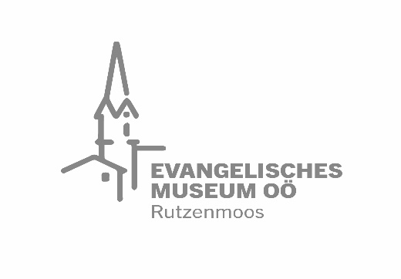
A-4845 Rutzenmoos Nr.5
http://museum-ooe.evang.at

ZVR 413375887 UID-Nr. ATU 60570135
E-mail: Ulrike.Eichmeyer-Schmid@aon.at
Mobil: 0043(0)69918877409

Kulturprogramm 2019 – Geschichte aktuell

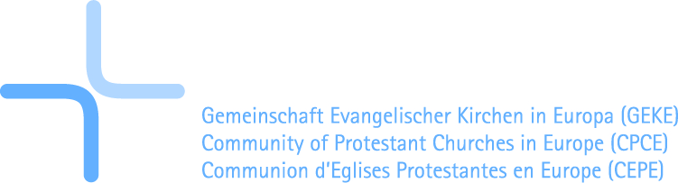

Neuer Anlauf im katholisch-evangelischen Dialog

Donnerstag, 4. April 2019, 19.30 Uhr

Referent:
Bischof Dr.Dr.h.c. Michael Bünker, Wien

Ort: Festsaal Evangelisches Museum OÖ

Mitveranstalter: Evangelisches Bildungswerk Oberösterreich

